**Exercício Nº**

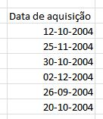

1. Abre o documento CENTRO que se encontra na tua pasta.
2. Insere uma coluna que indique a data de aquisição de cada componente do nosso Centro de Informática virtual, com os dados da figura ao lado.
3. Formata este tipo de dados para data, mas com um tipo de data que siga seguinte aspeto: dd-mon-yyyy (ex.: 04-Mar-2004).

**Fórmulas**

1. A coluna Custo apresenta o valor unitário de cada produto. Acrescenta uma nova coluna chamada Valor que multiplica o Custo de cada produto pela sua quantidade.

**Exemplo:** *Para o computador Pentium II - 350 a fórmula será: =A5*D5 que dará um total por produto de 1.595.000 Esc.*

1. Formata essa coluna para que os valores numéricos passem para o formato moeda.
2. Cria uma nova coluna denominada Valor com IVA que multiplica o valor total de cada produto por 1,23 (utilizando uma taxa de IVA de 23%).

**Exemplo:** *Para o produto da primeira linha (célula G5) a fórmula será =1,23*F5 que dará um resultado de 13530,00€.*

1. Copia essa célula para as restantes dessa coluna.

**NOTA:** Posiciona o cursor na célula G6 e verifica na barra de fórmulas a fórmula que ele colocou. Neste caso, a fórmula automaticamente adaptou-se para =1,23*F6. Neste ponto as últimas colunas na sua folha de cálculo deverão ter um aspeto semelhante ao seguinte:

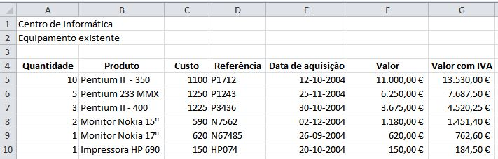

1. Formata o aspeto da sua tabela colocando um limite exterior a teu gosto e um limite interior a separar cada uma das células.

**TRABALHO COM ALGUMAS FÓRMULAS SIMPLES: FUNÇÕES SOMA E MÉDIA**

1. Introduz uma fórmula na célula G12 que calcule o somatório do valor com IVA dos equipamentos existentes.
2. Introduz uma fórmula na coluna G13 que calcule a média do valor com IVA dos equipamentos existentes.
3. Repete o mesmo procedimento, mas para calcular a soma e a média das colunas Valor, Custo.
4. Na célula C12 digita TOTAL a negrito e na célula C13 digite MÉDIA também a negrito.
5. Formata novamente a tua tabela se achares necessário.

**☺ Bom trabalho**